

RANCANG BANGUN APLIKASI MANAJEMEN STOK DENGAN QR CODE MENGGUNAKAN METODE PROTOTYPING (STUDI KASUS: TOKO BERAS ABUNAWAS)

SEMINAR PROPOSAL

Diajukan untuk memenuhi salah satu persyaratan Tugas Akhir

NAMA : BAYU SUKMO ADJI
NIM : 20220801089

PROGRAM STUDI TEKNIK INFORMATIKA
FAKULTAS ILMU KOMPUTER
UNIVERSITAS ESA UNGGUL
TAHUN 2025

KATA PENGANTAR

Puji syukur penulis panjatkan kehadirat Allah SWT atas segala rahmat dan karunia-Nya, sehingga penulis dapat menyelesaikan proposal Tugas Akhir yang berjudul “RANCANG BANGUN APLIKASI MANAJEMEN STOK BERBASIS MOBILE DENGAN QR CODE MENGGUNAKAN METODE PROTOTYPING (STUDI KASUS: TOKO BERAS ABUNAWAS)”
Proposal ini disusun dan diajukan sebagai salah satu persyaratan Seminar Proposal Tugas Akhir pada Program Studi Teknik Informatika. Proposal ini disusun untuk merumuskan permasalahan, tujuan, ruang lingkup, serta pendekatan pengembangan dan evaluasi sistem yang akan diimplementasikan pada mitra studi kasus.
Penulis menyampaikan terima kasih kepada semua pihak yang telah mendukung penyusunan proposal ini, khususnya kepada:
- Kedua orang tua dan keluarga yang selalu memberikan dukungan dan motivasi.
- Bapak Dr. Ir. Arief Kusuma A.P., ST., MBA., IPU, ASEAN Eng selaku Rektor Universitas Esa Unggul.
- Bapak Dr. Gerry firmansyah S.T, M.Kom selaku Dekan Fakultas Ilmu Komputer.
- Ibu Diah Aryani, S.T., M.Kom., MMSI., selaku Dosen Pembimbing Akademik dan wakil Dekan Fakultas Ilmu Komputer.
- Dr. Riya Widayanti, S.Kom, MMSI. selaku Ketua Program Studi Teknik Informatika.
- Ibu Dwi Sartika Simatupang, S.T., M.T.I., selaku pembimbing yang telah memberikan bimbingan dan arahan.
- Teman-teman seperjuangan di Universitas Esa Unggul.
- Seluruh pihak yang tidak dapat disebutkan satu per satu.
Penulis menyadari bahwa proposal ini masih jauh dari sempurna. Kritik dan saran yang membangun sangat diharapkan untuk perbaikan di masa mendatang.
Terima kasih,

Bayu Sukmo Adji

ABSTRAK

Judul : RANCANG BANGUN APLIKASI MANAJEMEN STOK BERBASIS MOBILE DENGAN QR CODE MENGGUNAKAN METODE PROTOTYPING (STUDI KASUS: TOKO BERAS ABUNAWAS)
Nama : Bayu Sukmo Adji
Program Studi : Teknik Informatika

Toko Beras Abunawas saat ini mengelola stok secara manual menggunakan buku catatan, yang menimbulkan potensi kesalahan pencatatan serta risiko kerugian akibat stok lama yang menurun kualitasnya karena belum adanya sistem pelacakan berbasis FIFO. Penelitian ini bertujuan merancang bangun aplikasi manajemen stok dengan QR Code menggunakan Metode Prototyping sebagai pendekatan pengembangan. Metode ini dipilih untuk memastikan validasi kebutuhan dan alur kerja pengguna secara iteratif
Aplikasi yang dikembangkan memanfaatkan teknologi QR Code sebagai sarana utama untuk identifikasi dan pelacakan stok secara per-batch. Pendekatan ini didasarkan pada studi literatur yang menunjukkan efektivitas penggunaan QR Code dalam meningkatkan akurasi pencatatan stok serta efisiensi dalam pemantauan pergerakan barang.
Hasil akhir yang diharapkan adalah sebuah aplikasi fungsional yang telah melalui validasi desain dan fungsionalitas secara iteratif menggunakan siklus Prototyping. Proses ini memastikan bahwa mekanisme rotasi stok sesuai dengan prinsip FIFO dan pelacakan batch dengan menggunakan QR Code sesuai dengan kebutuhan operasional pengguna, serta mampu meningkatkan akurasi data stok secara keseluruhan.

Kata Kunci : Stok, QR-Code, FIFO, Aplikasi, Prototyping, Flutter.

ABSTRACT

Title : DESIGN AND DEVELOPMENT OF A QR CODE-BASED RICE STORE STOCK MANAGEMENT APPLICATION USING PROTOTYPING METHOD (CASE STUDY: ABUNAWAS RICE STORE)
Name : Bayu Sukmo Adji
Study Program : Informatics Engineering
Abunawas Rice Store currently relies on manual stock management using record books, resulting in potential recording inaccuracies and risks of financial loss due to quality degradation of aging stock, as there is no FIFO-based tracking system implemented. This research aims to design and develop a stock management application integrated with QR Code technology, utilizing the Prototyping Method as the development approach. This method was selected to ensure iterative validation of user requirements and workflow processes.
The developed application employs QR Code technology as the main tool for batch-level stock identification and tracking. This approach is grounded in literature studies which indicate that QR Code implementation effectively enhances stock record accuracy and improves efficiency in monitoring inventory movement.
The final expected outcome is a functional application that has been iteratively validated in terms of both design and functionality using the Prototyping cycle. This process ensures that the stock rotation mechanism complies with the FIFO principle and that batch tracking utilizing QR Code technology meets user operational requirements, while simultaneously enhancing overall stock data accuracy.

Keywords : Stock, QR-Code, FIFO, Application, Prototyping, Flutter.

DAFTAR ISI

KATA PENGANTAR ii
ABSTRAK iii
ABSTRACT iv
DAFTAR ISI v
DAFTAR TABEL vii
DAFTAR GAMBAR viii
BAB I PENDAHULUAN 9
1.1. Latar Belakang 9
1.2. Identifikasi Masalah 10
1.3. Rumusan Masalah 10
1.4. Tujuan Tugas Akhir 10
1.5. Manfaat Tugas Akhir 11
1.6. Ruang Lingkup Tugas Akhri 12
1.7. Kerangka Berpikir 12
1.8. Sistematika Penulisan Tugas Akhir 14
BAB II TINJAUAN PUSTAKA 16
2.1. Studi Literatur 16
2.2 Landasan Teori 19
2.2.1 Manajemen Stok 19
2.2.2 FIFO (First-In, First-Out) 20
2.2.3 Teknologi QR Code (Quick Response Code) 21
2.2.4 Metode Pengembangan Prototyping 21
2.2.5 Framework Flutter 23
2.2.6 Bahasa Pemrograman Dart 24
2.2.7 Firebase 25
2.2.8 Visual Studio Code (VS Code) 26
2.2.9 UML (Unified Modeling Language) 26
2.2.10 Black Box Testing 30
BAB III METODE PENELITIAN 31
3.1 Rencana Penelitian 31
3.2 Objek Penelitian 31
3.3 Metode Pengumpulan Data 32
3.3.1 Wawancara 32
3.3.2 Observasi 32
3.3.3 Studi Literatur 32
3.4 Use Case Diagram 32
3.4 Use Case Diagram 34
3.5 Activity Diagram 36
3.6 Class Diagram 37
3.7 Design User Interface 38
DAFTAR PUSTAKA 40
LAMPIRAN A TABEL WAWANCARA 42
LAMPIRAN B OBJEK PENELITIA 43

DAFTAR TABEL

Tabel 2 . 1 Ringkasan Studi Literatur 16
Tabel 2 . 2 Simbol Use Case Diagram 27
Tabel 2 . 3 Simbol Activity Diagram 28
Tabel 2 . 4 Simbol Class Diagram 29
Tabel 3 . 1 Timeline Penelitian 31

DAFTAR GAMBAR

Gambar 1 . 1 Flowchart Kerangka Berpikir 13
Gambar 2 . 1 Tahapan Metode Prototyping 22
Gambar 3 . 1 Flowchart Sistem 34
Gambar 3 . 2 Use Case Diagram Aplikasi Manajemen stok 36
Gambar 3 . 3 Activity Diagram 37
Gambar 3 . 4 Class Diagram 38
Gambar 3 . 5 Tampilan UI 39

BAB I
PENDAHULUAN

Latar Belakang
Toko Beras Abunawas merupakan usaha mikro kecil menengah (UMKM) yang bergerak di bidang ritel beras. Saat ini proses pengelolaan stok di Toko Beras Abunawas masih mengandalkan metode manual menggunakan pencatatan buku. Ketergantungan pada sistem manual ini menimbulkan berbagai kendala operasional. Masalah utama meliputi tingginya potensi kesalahan pencatatan stok (human error), kesulitan dalam melacak stok secara akurat dan cepat, risiko kerugian akibat stok lama yang menurun kualitasnya karena belum adanya sistem pelacakan berbasis First-In, First-Out (FIFO), serta kesulitan pemilik toko untuk memonitor data stok secara terpusat dan real-time dari lokasi yang berbeda.
Di sisi lain, perkembangan teknologi informasi khususnya aplikasi mobile dan penggunaan QR Code, menawarkan solusi potensial untuk digitalisasi dan meningkatkan efisiensi proses manajemen stok dengan biaya rendah dan kemudahan penggunaan bagi UMKM. Beberapa penelitian terdahulu telah menunjukkan efektivitas penggunaan QR Code dalam meningkatkan akurasi stok dan penerapan FIFO untuk optimalisasi persediaan, seperti penelitian (Nauli and Riduan 2024) yang berhasil mengembangkan aplikasi persediaan barang berbasis mobile dengan integrasi QR Code dan metode FIFO pada PT Kopi Kenangan, sehingga dapat mempercepat kinerja operasional dan meningkatkan akurasi manajemen stok.
Oleh karena itu, penelitian ini berfokus pada rancang bangun sebuah aplikasi manajemen stok berbasis mobile untuk Toko Beras Abunawas. Aplikasi ini akan memanfaatkan teknologi QR Code untuk identifikasi dan pelacakan batch beras serta dirancang untuk menerapkan FIFO secara otomatis. Untuk memastikan solusi yang dibangun benar-benar sesuai dengan kebutuhan pengguna dan alur kerja toko, penelitian ini akan menggunakan Metode Prototyping sebagai pendekatan pengembangan sistem. Metode ini memungkinkan adanya siklus feedback iteratif dengan pengguna melalui pembuatan aplikasi, sehingga alur kerja baru seperti pemindaian QR Code dan logika FIFO dapat divalidasi sebelum implementasi penuh. Pengembangan aplikasi ini diharapkan dapat menjadi solusi nyata atas permasalahan yang dihadapi Toko Beras Abunawas, sejalan dengan tujuan Tugas Akhir untuk menerapkan ilmu pengetahuan dalam penyelesaian persoalan di dunia nyata.

Identifikasi Masalah
Berdasarkan latar belakang yang telah diuraikan, masalah utama yang dihadapi oleh Toko Beras Abunawas akibat pengelolaan stok secara manual menggunakan buku catatan adalah sebagai berikut:
- Tingginya potensi kesalahan pencatatan stok (human error) dan rekapitulasi data.
- Risiko kerugian akibat stok lama.
- Kesulitan dalam pelacakan stok.
- Kesulitan Pemilik Toko dalam melakukan monitoring stok secara real-time karena data bersifat lokal (tersimpan di buku catatan toko).

Rumusan Masalah
Berdasarkan identifikasi masalah yang dihadapi oleh Toko Beras Abunawas terkait pengelolaan stok secara manual, maka rumusan masalah dalam penelitian ini adalah sebagai berikut:
- Bagaimana merancang dan membangun aplikasi manajemen stok dengan menggunakan QR Code yang dapat mengatasi permasalahan pencatatan manual.
- Bagaimana mengimplementasikan metode First-In First-Out (FIFO) dalam aplikasi untuk meminimalisir risiko kerugian akibat penurunan kualitas stok beras yang tersimpan terlalu lama.
- Bagaimana implementasi teknologi QR Code dalam aplikasi dapat digunakan untuk mengidentifikasi dan melacak riwayat sisa stok beras secara spesifik per batch.
- Bagaimana mengimplementasikan basis data berbasis cloud server untuk memungkinkan sinkronisasi data dan monitoring stok secara real-time terpusat bagi pemilik toko.

Tujuan Tugas Akhir
Tujuan dari penelitian dan pengembangan aplikasi ini adalah:
- Merancang aplikasi berbasis Firebase (Spark Plan) untuk meminimalkan biaya infrastruktur, dengan fitur offline persistence yang memastikan pencatatan stok tetap berjalan meskipun koneksi internet tidak stabil.
- Mengintegrasikan metode FIFO dengan sistem peringatan pada pemindaian QR Code pada batch yang tidak sesuai, stok menipis, dan stok yang terlalu lama tersimpan untuk menjamin akurasi pencatatan stok serta meminimalisir human error.
- Menerapkan Firebase Authentication guna menjamin keamanan data dan pembagian hak akses terstruktur, serta fitur monitoring real-time yang memungkinkan pemantauan pergerakan stok dari dual role.
- Menghasilkan aplikasi siap pakai yang telah melalui proses validasi iteratif menggunakan Metode Prototyping, dengan alur kerja utama seperti pemindaian QR Code dan logika FIFO yang terjamin sesuai kebutuhan operasional.

Manfaat Tugas Akhir
Pengembangan aplikasi ini diharapkan memberikan manfaat sebagai berikut:
- Bagi Toko Beras Abunawas:
  - Meningkatkan akurasi data stok barang.
  - Mengurangi risiko kerugian akibat stok beras yang rusak atau menurun kualitasnya karena terlalu lama disimpan.
  - Memudahkan pelacakan dan memonitoring riwayat stok per-batch.
  - Menyediakan informasi stok untuk mendukung pengambilan keputusan.
- Bagi Penulis:
  - Menerapkan ilmu pengetahuan yang diperoleh selama perkuliahan, khususnya dalam bidang Teknik Informatika.
  - Memperoleh pengalaman dalam menganalisis masalah, merancang solusi, dan mengembangkan aplikasi sesuai kaidah ilmiah.
- Bagi Akademisi/Universitas:
  - Menambah referensi penelitian di bidang manajemen stok dan penerapan teknologi QR Code untuk UMKM.
  - Menjadi referensi bagi penelitian selanjutnya yang sejenis.

Ruang Lingkup Tugas Akhir
Ruang lingkup pengembangan aplikasi ini dibatasi pada fitur-fitur berikut:
- Pengembangan Modul Manajemen Stok Berbasis Batch
Mencakup fungsi CRUD (Create, Read, Update, Delete) data stok per batch (jenis beras, jumlah, tanggal masuk), pembuatan QR Code unik per batch, serta rekomendasi dan peringatan urutan pengeluaran stok berdasarkan prinsip FIFO.
- Implementasi Sistem Pemindaian dan Pelacakan Stok
Mencakup fitur pelacakan stok berbasis QR Code yang digunakan pada proses pengeluaran stok, pencatatan riwayat pergerakan stok per batch untuk memberikan notifikasi stok menipis. Proses stok masuk dilakukan melalui input data secara manual, sedangkan QR Code dihasilkan secara otomatis oleh sistem sebagai identitas batch untuk mendukung proses pelacakan dan pengeluaran stok sesuai metode FIFO.
- Pengembangan Modul Laporan dan Manajemen Akses
Mencakup fitur tampilan laporan stok (masuk, keluar, sisa) dan ringkasan kondisi stok dengan kemampuan ekspor ke PDF, serta penerapan sistem dua tingkat hak akses (Pemilik dan Karyawan).
- Penerapan Arsitektur Teknis dan Platform
Pengembangan aplikasi mobile Android menggunakan Flutter dengan backend Cloud Firestore (Firebase), dilengkapi kemampuan offline persistence, dan tanpa integrasi dengan sistem kasir eksternal.

Kerangka Berpikir
Kerangka berpikir penelitian ini direpresentasikan secara visual dalam (Gambar 1.1 Flowchart Kerangka Berpikir) berikut.
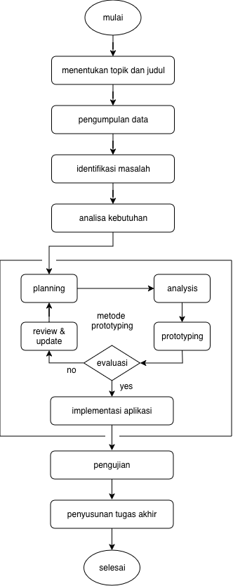
Gambar 1 . 1 Flowchart Kerangka Berpikir

Tahap awal penelitian dimulai dengan penentuan topik dan judul yang relevan dengan permasalahan yang dihadapi oleh Toko Beras Abunawas. Selanjutnya dilakukan pengumpulan data melalui observasi dan wawancara untuk mengidentifikasi masalah yang spesifik dalam manajemen stok. Tahap ini diakhiri dengan analisis kebutuhan sistem untuk merumuskan solusi yang tepat.
Tahap perancangan dan pengembangan sistem berdasarkan analisis kebutuhan, dilakukan perancangan sistem yang kemudian diimplementasikan dalam bentuk prototype. Metode prototyping dipilih untuk memungkinkan iterasi pengembangan yang adaptif terhadap kebutuhan pengguna. Hasil prototype kemudian dievaluasi untuk menentukan apakah sudah memenuhi kebutuhan.
Tahap evaluasi dan penyempurnaan, jika hasil evaluasi menunjukkan bahwa prototype belum memenuhi kebutuhan maka dilakukan proses review & update untuk menyempurnakan desain dan prototype. Siklus ini berulang hingga evaluasi menunjukkan bahwa sistem telah memenuhi semua kebutuhan yang telah ditetapkan.
Setelah prototype dinyatakan layak melalui proses evaluasi, dilakukan implementasi aplikasi secara lengkap. Penelitian diakhiri dengan penyusunan dokumentasi dan laporan tugas akhir.

Sistematika Penulisan Tugas Akhir
Penulisan laporan Tugas Akhir ini disusun dalam lima bab dengan sistematika sebagai berikut:
BAB 1 PENDAHULUAN Bab ini berisi uraian mengenai latar belakang masalah yang mendasari penelitian, identifikasi masalah yang dihadapi oleh Toko Beras Abunawas, rumusan masalah yang akan dijawab, tujuan yang ingin dicapai melalui pengembangan aplikasi, manfaat yang diharapkan dari penelitian, ruang lingkup yang membatasi cakupan proyek, kerangka berpikir yang menjelaskan alur logika penelitian, serta sistematika penulisan laporan Tugas Akhir ini.
BAB 2 TINJAUAN PUSTAKA Bab ini menguraikan teori-teori dasar dan konsep-konsep yang relevan sebagai landasan penelitian, mencakup manajemen stok, metode FIFO, teknologi QR Code, pengembangan aplikasi mobile, serta metode pengembangan sistem Prototyping. Selain itu, bab ini juga menyajikan rangkuman dan analisis terhadap penelitian-penelitian terdahulu yang sejenis untuk menunjukkan posisi dan kebaruan penelitian ini.
BAB 3 METODE PENELITIAN Bab ini menjelaskan secara rinci metodologi yang digunakan dalam pelaksanaan Tugas Akhir. Pembahasan meliputi metode pengembangan sistem yang dipilih (Prototyping) beserta tahapan-tahapannya, penjelasan mengenai objek penelitian (Toko Beras Abunawas), teknik pengumpulan data yang dilakukan (observasi, wawancara, dan studi literatur), perancangan sistem menggunakan diagram UML (seperti Use Case Diagram, Activity Diagram, Class Diagram), perancangan basis data (struktur tabel), dan perancangan antarmuka pengguna (UI) aplikasi.
BAB 4 HASIL DAN PEMBAHASAN Bab ini menyajikan hasil dari implementasi rancangan sistem yang telah dibuat pada bab sebelumnya. Isi bab ini mencakup tampilan antarmuka aplikasi yang telah dikembangkan, hasil pengujian fungsionalitas fitur-fitur utama (seperti generate QR Code, scan QR Code, peringatan FIFO, EWS) menggunakan metode pengujian tertentu (misalnya, Black Box Testing), serta analisis dan pembahasan terhadap hasil pengujian tersebut untuk mengevaluasi apakah aplikasi telah berhasil memenuhi tujuan dan kebutuhan yang telah ditetapkan.
BAB 5 KESIMPULAN DAN SARAN Bab terakhir ini berisi kesimpulan yang ditarik dari keseluruhan proses penelitian dan pengembangan aplikasi, menjawab rumusan masalah yang telah diajukan di Bab 1. Selain itu, bab ini juga memberikan saran-saran untuk pengembangan aplikasi di masa mendatang atau untuk penelitian lanjutan berdasarkan temuan dan keterbatasan yang ada selama pelaksanaan Tugas Akhir ini.

BAB II
TINJAUAN PUSTAKA

Studi Literatur
Tinjauan terhadap penelitian-penelitian terdahulu yang relevan dengan rancang bangun aplikasi manajemen stok menggunakan QR Code dan FIFO disajikan dalam tabel berikut untuk mengidentifikasi kontribusi, metodologi, teknologi yang digunakan, serta celah penelitian yang ada.
Berikut adalah (Tabel 2.1 Ringkasan Studi Literatur) yang berisi ringkasan kajian literatur yang relevan dengan penelitian ini. Tabel tersebut memuat ringkasan berbagai penelitian terdahulu beserta temuan utamanya, yang menjadi landasan dalam menentukan fokus dan arah penelitian ini. Adapun rincian kajian tersebut adalah sebagai berikut:
Tabel 2 . 1 Ringkasan Studi Literatur
No | Penulis & Tahun | Judul | Metodologi /Pendekatan | Teknologi /Fitur Utama | Temuan Utama /Kesimpulan
1 | (Darip, Rohman, and Aziz 2024) | Implementasi Aplikasi Manajemen Stok Dengan Metode FIFO Untuk Optimalisasi Inventori: Studi Kasus Aziz Helmet Store | Kuantitatif, Pengembangan Sistem (Waterfall), Pengujian Blackbox & UAT | Aplikasi Web (PHP, MySQL), FIFO | Implementasi FIFO berhasil mengoptimalkan inventori; Usability aplikasi dinilai baik (77.08%).
2 | (Devega, Yuhelmi, and Darmayunata 2024) | Pembangunan sistem inventori apotek menggunakan metode FIFO dan FEFO | Pengembangan Sistem | Sistem Web, FIFO, FEFO | Kombinasi FIFO & FEFO dapat menghindari penumpukan stok & kesalahan obat kadaluarsa; Sistem terintegrasi.
3 | (Hardani, Butar, and Pratiwi 2022a) | Penerapan Metode FIFO Dalam Pengembangan Sistem Informasi Persediaan Dengan Framework Scrum | Kualitatif, Pengembangan Sistem (Scrum) | Sistem Web, FIFO | Scrum fleksibel mengakomodir perubahan; Aplikasi FIFO mengatasi masalah pencatatan manual (Excel).
4 | (Ketut et al. 2022) | PKM monitoring harga pokok persediaan dengan metode FIFO berbasis aplikasi website | Pengabdian Masyarakat, Pengembangan Sistem | Aplikasi Website, FIFO, Kartu Persediaan | Aplikasi FIFO membantu monitoring persediaan bahan baku dan HPP; Respon pengguna positif (95% bermanfaat).
5 | (Nauli and Riduan 2024) | PERANCANGAN APLIKASI PERSEDIAAN BARANG MENGGUNAKAN BARCODE QUICK RESPONSE DENGAN METODE FIRST-IN FIRST-OUT BERBASIS MOBILE (STUDI KASUS: PT KOPI KENANGAN) | Survei, Wawancara, Pengembangan Sistem | Aplikasi Mobile (Android), QR Code, FIFO | Merancang aplikasi Android dengan QR Code & FIFO untuk mempermudah & mempercepat kinerja karyawan.
6 | (Barcode et al. 2022) | Pemanfaatan Barcode Generator Pada Aplikasi Manajemen Inventaris Barang Berbasis Android Di BPKH 1 Medan | Kualitatif, Pengembangan Sistem (Extreme Programming - XP) | Aplikasi Mobile (Android), QR Code Generator | Aplikasi Android dengan QR Code membantu mengatasi masalah manual (Excel), mempermudah pengelolaan data.
7 | (Haris, Haryo, and Eni 2023) | Optimization of Supply Chain Processes in the Retail Sector: A Data-Driven Simulation Approach for Inventory Management | Pendekatan Data-Driven, Simulasi Manajemen Persediaan | Inventory Management, Supply Chain Optimization, Data Analytics | Pendekatan simulasi berbasis data mampu meningkatkan efisiensi pengelolaan persediaan, mengurangi biaya penyimpanan, serta meningkatkan akurasi pengambilan keputusan dalam manajemen stok sektor ritel.
8 | (Khaira 2023) | Analisis Efektivitas Penerapan Metode EOQ dan JIT dalam Mengendalikan Persediaan Bahan Baku pada UMKM Rumah Makan Padang Ujuang Pulau | Kuantitatif, Analisis Perbandingan Metode EOQ dan JIT | Pengendalian Persediaan, EOQ, JIT | Metode EOQ terbukti lebih efektif dalam menekan biaya persediaan dibandingkan metode JIT. Penelitian ini menunjukkan bahwa pemilihan metode pengendalian persediaan yang tepat sangat berpengaruh terhadap efisiensi operasional UMKM.
9 | (Penelitian, Masyarakat, and Kittisak 2023) | Challenges and Strategies for Inventory Management in Small and Medium-Sized Cosmetic Enterprises: A Review | Qualitative Research (wawancara mendalam dengan manajer industri) | Supply Chain Management, Data Analytics, Barcode Tracking, Dashboard Visualization | Solusi efektif: outsourcing manajemen inventori, sistem kontrol berbasis teknologi, jaringan supply chain yang efisien
10 | (Fadhli and Marion 2022) | Penerapan Metode Prototyping Pada Aplikasi Sentra Pelayanan Kepolisian Terpadu Berbasis Web | Prototyping Method | Web-based Application, PHP CodeIgniter, MySQL, Maps Integration, Notification System | - Metode prototyping efektif untuk requirements yang tidak jelas  - Hasil UAT: 100% fungsionalitas dapat diterima  - Tingkat kepuasan pengguna: 84.25% (sangat puas)

2.2 Landasan Teori
Bagian ini menguraikan konsep-konsep dan teori dasar yang relevan dengan perancangan dan pembangunan Aplikasi Manajemen Stok Toko Beras Abunawas menggunakan QR Code dan Metode Prototyping.

2.2.1 Manajemen Stok
Menurut (Penelitian, Masyarakat, and Kittisak 2023) manajemen stok memegang peranan penting dalam kerangka operasional perusahaan, terutama bagi Usaha Mikro, Kecil, dan Menengah (UMKM). Tujuan utama dari manajemen stok adalah untuk menyimpan persediaan perusahaan, yang mencakup bahan baku hingga barang jadi, dengan biaya serendah mungkin.
Tantangan yang dihadapi UMKM, seperti yang terjadi pada studi kasus Toko Beras Abunawas, sejalan dengan yang diidentifikasi oleh (Penelitian et al. 2023), yaitu manajemen stok yang tidak memadai. Akar penyebab dari manajemen yang buruk ini seringkali adalah dokumentasi yang tidak terorganisir. Proses dokumentasi stok manual yang berlarut-larut ini secara langsung dapat menimbulkan ketidakakuratan data.
Ketidakakuratan data ini berdampak negatif secara signifikan. (Penelitian et al. 2023) menyatakan bahwa dokumentasi stok yang tidak akurat dapat sangat merusak profit perusahaan, menyebabkan kesulitan dalam memonitor dan melacak stok secara efektif, yang pada akhirnya dapat berujung pada kehabisan stok (stockouts). Oleh karena itu, salah satu strategi utama yang direkomendasikan untuk mengatasi kendala ini adalah dengan menerapkan sistem kontrol stok berbasis teknologi, seperti penggunaan tagging (barcode atau QR Code), untuk mengurangi ketidakakuratan pencatatan dan meningkatkan efisiensi.

2.2.2 FIFO (First-In, First-Out)
Menurut (Hardani, Butar, and Pratiwi 2022), FIFO (First-In-First-Out) merupakan metode pencatatan persediaan yang didasarkan pada asumsi bahwa barang yang pertama kali dibeli (masuk) adalah barang yang pertama kali akan dijual (keluar). Konsekuensinya, harga pokok penjualan dari barang tersebut akan dinilai berdasarkan nilai (harga beli) dari persediaan yang pertama kali masuk.
Dalam kebijakan manajemen persediaan, terdapat beberapa metode pencatatan yang dapat digunakan, seperti First-In-First-Out (FIFO), Last-In-First-Out (LIFO), identifikasi khusus, dan metode rata-rata (average) (Hardani, Butar, and Pratiwi 2022), Untuk penelitian ini, metode pencatatan persediaan yang dipilih untuk diimplementasikan ke dalam sistem adalah metode FIFO.
Prinsip ini sangat relevan untuk studi kasus Toko Beras Abunawas, di mana produk (beras) memiliki masa simpan dan kualitas yang dapat menurun seiring waktu. Dengan menerapkan FIFO, aplikasi dapat memastikan bahwa stok beras yang lebih lama disimpan akan diprioritaskan untuk dijual terlebih dahulu, sehingga dapat mengurangi risiko kerugian akibat stok yang rusak atau apek. Oleh karena itu, metode FIFO dipilih sebagai logika bisnis inti dalam aplikasi yang dirancang ini.

2.2.3 Teknologi QR Code (Quick Response Code)
Menurut (Nauli and Riduan 2024) Quick Response (QR) Code adalah sebuah gambar kode dua dimensi yang dapat digunakan untuk menyimpan berbagai macam data, seperti teks, kode biner, numerik, dan alfanumerik. QR Code merupakan pengembangan dari Barcode, yang mengubah penyimpanan data dari satu dimensi (horizontal) menjadi dua dimensi (horizontal dan vertikal).
Cara kerja QR Code adalah dengan menggunakan pembaca kode (scanner), yang dalam konteks aplikasi mobile dapat memanfaatkan kamera smartphone. Hal ini membuatnya sangat berguna untuk diterapkan dalam proses kerja suatu perusahaan untuk mempercepat aktivitas dan mengurangi pencatatan manual.
Dalam penelitian ini, teknologi QR Code akan dimanfaatkan sebagai inti dari sistem pelacakan batch stok. Sesuai dengan studi kasus pada Toko Beras Abunawas, aplikasi yang dirancang akan menggunakan barcode Quick Response supaya karyawan dapat mengelola persediaan barang (stok masuk dan keluar) dengan lebih cepat tanpa perlu mencatat secara manual. Setiap batch beras akan diberi QR Code unik yang menyimpan ID batch tersebut, yang kemudian akan dipindai saat terjadi transaksi.

2.2.4 Metode Pengembangan Prototyping
Menurut (Fadhli and Marion 2022), dalam metode prototyping, tahapan-tahapan seperti analisis, desain, dan implementasi dilakukan secara bersamaan dan berulang-ulang hingga kebutuhan aplikasi selesai dibangun. Tahapan inti dari metode ini adalah System Prototype (Purwarupa Sistem), di mana pengembang menggali kebutuhan aplikasi dengan membangun purwarupa dalam bentuk sederhana. Purwarupa ini kemudian didiskusikan dengan pengguna dan dievaluasi. Tahap ini dilakukan secara berulang sampai purwarupa dapat menghasilkan fungsionalitas yang diharapkan oleh pengguna.
Metode pengembangan sistem yang digunakan dalam penelitian ini adalah Metode Prototyping. Pemilihan metode ini didasarkan pada tujuannya untuk memudahkan pengguna mengetahui kebutuhan aplikasi yang sesuai. Metode Prototyping merupakan sebuah metode untuk mendapatkan gambaran sistem yang diperoleh dari pengguna terlebih dahulu, yang kemudian akan dievaluasi oleh pengguna sehingga dapat menjadi acuan untuk pengembangan sistem.
Pendekatan iteratif ini sangat sesuai dengan penelitian ini karena alur kerja baru (Scan QR Code dan Peringatan FIFO) perlu divalidasi secara langsung oleh pemilik dan karyawan Toko Beras Abunawas. Hal ini sejalan dengan pernyataan (Fadhli and Marion 2022) bahwa metode prototyping dapat bekerja dengan baik pada proses unclear requirement (kebutuhan yang belum jelas di awal) dan dapat mengerjakan aplikasi dalam waktu singkat.
Adapaun tahapan dari metode prototyping dapat dilihat pada (Gambar 2.1 Tahapan Metode Prototyping (Fadhli and Marion 2022).
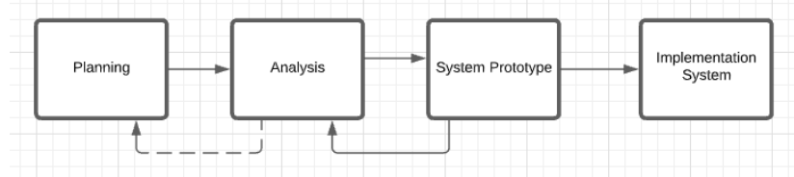
Gambar 2 . 1 Tahapan Metode Prototyping
- Planning (Perencanaan)
Tahap planning merupakan tahap awal pengembangan sistem yang berfokus pada perencanaan penelitian dan identifikasi permasalahan. Pada tahap ini dilakukan penentuan tujuan pengembangan aplikasi manajemen stok, penetapan ruang lingkup sistem, serta identifikasi masalah utama yang dihadapi oleh Toko Beras Abunawas, seperti pencatatan stok manual, kesulitan pelacakan stok per batch, dan belum diterapkannya metode FIFO. Hasil dari tahap ini berupa gambaran umum kebutuhan sistem dan rencana pengembangan aplikasi.

- Analysis (Analisis Kebutuhan)
Tahap analysis bertujuan untuk menganalisis kebutuhan sistem secara lebih rinci berdasarkan data yang diperoleh dari wawancara dan observasi. Pada tahap ini dilakukan analisis proses bisnis pengelolaan stok yang sedang berjalan serta perumusan kebutuhan sistem yang diusulkan. Kebutuhan yang dianalisis mencakup kebutuhan fungsional, seperti pengelolaan stok berbasis batch, pemindaian QR Code, penerapan logika FIFO, serta monitoring stok secara real-time, dan kebutuhan nonfungsional, seperti kemudahan penggunaan dan keamanan data.

- System Prototype (Pembuatan Purwarupa Sistem)
Tahap system prototype merupakan tahap inti dari metode Prototyping, yaitu pembuatan purwarupa aplikasi berdasarkan hasil analisis kebutuhan. Pada tahap ini dikembangkan prototype aplikasi manajemen stok berbasis mobile menggunakan Flutter dan Firebase, yang mencakup fitur utama seperti pembuatan QR Code per-batch, pemindaian QR Code untuk stok masuk dan keluar, serta penerapan logika FIFO. Prototype yang telah dibuat kemudian diuji dan dievaluasi oleh pengguna untuk memperoleh umpan balik. Jika prototype belum sesuai dengan kebutuhan, maka dilakukan perbaikan dan pengembangan ulang secara iteratif hingga prototype memenuhi kebutuhan pengguna.

- Implementation System (Implementasi Sistem)
Tahap implementation system dilakukan setelah prototype dinyatakan sesuai dan layak berdasarkan hasil evaluasi pengguna. Pada tahap ini dilakukan pengembangan aplikasi secara penuh, penyempurnaan fungsionalitas, serta integrasi seluruh fitur yang telah divalidasi. Aplikasi yang dihasilkan kemudian siap digunakan untuk mendukung pengelolaan stok di Toko Beras Abunawas. Tahap ini juga menjadi dasar untuk proses pengujian fungsionalitas sistem pada tahap selanjutnya menggunakan metode pengujian yang telah ditentukan.

2.2.5 Framework Flutter
Menurut (Uplenchwar et al. 2022) Flutter adalah sebuah framework (kerangka kerja) antarmuka pengguna (UI) open-source yang dikembangkan oleh Google untuk membangun aplikasi multi-platform (lintas platform) yang indah dan dikompilasi secara native (natively compiled) dari satu basis kode (codebase) saja. Flutter pertama kali dirilis pada Mei 2017 dan bertujuan untuk memungkinkan pengembang membuat aplikasi berkinerja tinggi yang terasa alami di platform berbeda, seperti Android dan iOS, sambil berbagi kode sebanyak mungkin.
Arsitektur Flutter terdiri dari dua bagian utama sebuah framework dengan pustaka UI berbasis widget, dan sebuah Software Development Kit (SDK). Framework ini menyediakan berbagai elemen UI yang dapat digunakan kembali (seperti tombol, slider, dan input teks). Salah satu keunggulan utamanya adalah fitur hot reload, yang memungkinkan pengembang melihat perubahan kode secara real-time di aplikasi tanpa perlu memuat ulang sepenuhnya, sehingga mempercepat proses pengembangan dan perbaikan bug.
Dalam penelitian ini, Flutter dipilih sebagai framework utama karena kemampuannya dalam pengembangan lintas platform, yang memungkinkan satu basis kode digunakan untuk aplikasi Android. Selain itu, Flutter didukung oleh bahasa pemrograman Dart dan memiliki keunggulan seperti code reusability (kode dapat dipakai ulang) dan waktu pengembangan yang cepat, yang sangat sesuai dengan pendekatan Metode Prototyping.

2.2.6 Bahasa Pemrograman Dart
Menurut (Uplenchwar et al. 2022), Dart adalah bahasa object-oriented (berorientasi objek), berbasis kelas, dan memiliki sintaks bergaya C (C-style syntax). Hal ini membuatnya relatif mudah dipelajari oleh pengembang yang sudah memiliki pengalaman dengan bahasa berorientasi objek lain seperti Java atau C#.
Aplikasi Flutter dibangun menggunakan bahasa pemrograman yang disebut Dart. Dart adalah bahasa pemrograman yang dioptimalkan untuk klien (client-optimized), bersifat open-source, dan dikembangkan oleh Google dengan tujuan untuk membuat aplikasi yang cepat di platform apa pun, baik itu mobile, web, desktop, maupun server.
Keunggulan utama Dart terletak pada kinerjanya. Bahasa ini dapat dikompilasi Ahead-of-Time menjadi kode native yang cepat untuk iOS dan Android, atau dikompilasi Just-in-Time selama pengembangan untuk mendukung fitur hot reload Flutter. (Uplenchwar et al. 2022) juga menyebutkan bahwa Dart bisa kira-kira dua kali lebih cepat dari JavaScript dan sangat skalabel untuk berbagai proyek. Karakteristik inilah yang menjadikannya bahasa pilihan untuk framework Flutter.

2.2.7 Firebase
Menurut (Uplenchwar et al. 2022) Firebase adalah platform pengembangan perangkat lunak yang diakuisisi oleh Google pada tahun 2014, yang menyediakan berbagai tools dan layanan untuk membantu pengembang membangun aplikasi berkualitas tinggi. Firebase berfungsi sebagai Backend-as-a-Service (BaaS), yang memungkinkan pengembang untuk fokus membangun antarmuka pengguna (front-end) tanpa perlu mengelola infrastruktur server secara manual.
Dalam penelitian ini, tiga layanan utama Firebase akan dimanfaatkan:
- Firebase Authentication: Merupakan layanan yang menyediakan fitur autentikasi pengguna yang sudah jadi. Menurut (Uplenchwar et al. 2022), layanan ini memungkinkan pengembang untuk mengautentikasi pengguna melalui berbagai cara, termasuk email dan password, serta mengelola keamanan akses ke aplikasi.
- Cloud Firestore: Ini adalah salah satu dari dua kapabilitas database yang ditawarkan Firebase. Firestore adalah database NoSQL yang fleksibel dan skalabel untuk pengembangan mobile dan web. Keunggulan utamanya adalah kemampuannya untuk melakukan sinkronisasi data secara real-time dan menyediakan dukungan offline, yang berarti aplikasi tetap dapat berfungsi (membaca dan menulis data) di perangkat meskipun tanpa koneksi internet.
- Hosting: Firebase juga menyediakan layanan static web hosting yang aman (HTTPS) dan didukung oleh Jaringan Pengiriman Konten (CDN) global, yang relevan untuk pengembangan aplikasi web pendukung di masa depan.
Penggunaan Firebase dalam proyek ini dipilih karena menyediakan solusi backend yang terintegrasi, aman, dan skalabel, serta memiliki paket gratis (free start) yang memadai untuk tahap pengembangan dan uji coba.

2.2.8 Visual Studio Code (VS Code)
Visual Studio Code adalah code editor ringan dan powerful yang digunakan sebagai alat utama untuk pengembangan dengan Flutter dan Dart. Visual Studio Code, sering disingkat VS Code, adalah sebuah code editor (editor kode) sumber terbuka (open-source) yang dikembangkan oleh Microsoft. Alat ini merupakan salah satu Integrated Development Environment (IDE) yang paling populer dan banyak digunakan oleh pengembang untuk berbagai bahasa pemrograman, termasuk untuk pengembangan aplikasi Flutter.
Dalam penelitian oleh (Uplenchwar et al. 2022), VS Code secara spesifik disebutkan sebagai salah satu developing tools (alat pengembangan) utama untuk framework Flutter. Keunggulannya terletak pada kinerjanya yang ringan, namun didukung oleh ekosistem ekstensi yang kaya (termasuk ekstensi khusus untuk Flutter dan Dart), yang sangat membantu dalam proses coding, debugging, dan hot reload.
Dalam penelitian ini, VS Code akan digunakan sebagai code editor utama untuk menulis, mengelola, dan melakukan debugging seluruh kode program aplikasi (Flutter dan Dart) untuk Toko Beras Abunawas.

2.2.9 UML (Unified Modeling Language)
Menurut (Barcode et al. 2022) Unified Modeling Language (UML) adalah sebuah metode pemodelan visual yang digunakan secara luas dalam rekayasa perangkat lunak untuk memvisualisasikan, menspesifikasikan, membangun, dan mendokumentasikan sistem. Tujuan utama dari pemodelan ini adalah untuk menyederhanakan permasalahan-permasalahan kompleks yang ada dalam sistem, sehingga arsitektur dan alur kerjanya menjadi lebih mudah dipelajari serta dipahami.
Dalam penelitian ini, UML digunakan sebagai alat bantu standar untuk merancang dan mengkomunikasikan rancangan sistem aplikasi, sejalan dengan yang digunakan pada penelitian relevan sebelumnya (Barcode et al. 2022). Beberapa diagram UML yang akan digunakan dalam perancangan di Bab 3 meliputi:

- Use Case Diagram
Use Case Diagram merupakan salah satu diagram dalam Unified Modeling Language (UML) yang digunakan untuk menggambarkan hubungan antara aktor dan fungsi-fungsi utama yang disediakan oleh sistem. Diagram ini berfokus pada kebutuhan fungsional sistem dari sudut pandang pengguna, sehingga memudahkan pengembang dan pemangku kepentingan dalam memahami ruang lingkup serta layanan yang diberikan oleh sistem (Suryanto and Nugroho 2021).
Tabel 2 . 2 Simbol Use Case Diagram
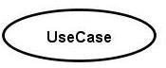 | Use Case menggambarkan  fungsionalitas yang disediakan sistem sebagai unit-unit yang bertukar pesan antar unit dengan aktor, yang  dinyatakan dengan menggunakan kata kerja
 | Actor atau Aktor adalah Abstraction  dari orang atau sistem yang lain yang mengaktifkan fungsi dari target sistem. Orang atau sistem bisa muncul dalam beberapa peran. Perlu dicatat bahwa aktor berinteraksi dengan Use Case,  tetapi tidak memiliki kontrol terhadap  use case
Asosiasi / association | Asosiasi antara aktor dan use case,  digambarkan dengan garis tanpa panah yang mengindikasikan siapa atau apa yang meminta interaksi secara langsung dan bukannya  mengindikasikan data
Asosiasi / association  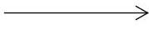 | Asosiasi antara aktor dengan use case yang menggunakan panah terbuka untuk mengindikasikan bila aktor  berinteraksi secara pasif dengan sistem
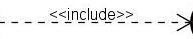 | Include, merupakan di dalam use case lain (required) atau pemanggilan use case oleh use case contohnya adalah pemanggilan sebuah fungsi program
(Politeknik Negeri Sriwijaya 6 BAB II Tinjauan Putaka n.d.)

- Activity Diagram
Activity Diagram merupakan salah satu diagram UML yang digunakan untuk menggambarkan alur aktivitas atau proses kerja sistem secara berurutan, termasuk kondisi percabangan dan keputusan yang terjadi dalam suatu proses. Diagram ini berfungsi untuk memvisualisasikan bagaimana suatu aktivitas dimulai, dijalankan, hingga berakhir, sehingga memudahkan pemahaman terhadap logika dan alur sistem secara keseluruhan (Putra, Wijaya, and Sari 2022).

Tabel 2 . 3 Simbol Activity Diagram
Simbol | Deskripsi
Start Point   | Start Point, diletakkan pada pojok kiri atas dan merupakan awal aktivitas
End Point   | End Point, akhir aktivitas
Activities   | Activities, menggambarkan suatu proses atau kegiatan bisnis
Fork atau Percabangan  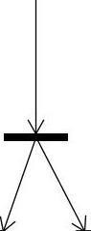 | Fork atau percabangan, digunakan untuk menunjukan kegiatan yang dilakukan secara paralel untuk  menggabungkan dua kegiatan paralel  menjadi satu
  Join atau Penggabungan | Join (penggabungan) atau rake,  digunakan untuk menunjukan adanya dekomposisi
Decision Points | Decision points, menggambarkan  pilihan untuk pengambilan keputusan,  true atau false
 | Swimlane, pembagian activity diagram  untuk menunjukan siapa melakukan apa
(Politeknik Negeri Sriwijaya 6 BAB II Tinjauan Putaka n.d.)

- Class Diagram
Class Diagram merupakan diagram UML yang digunakan untuk menggambarkan struktur statis sistem, meliputi kelas-kelas utama, atribut, method, serta hubungan antar kelas dalam sistem perangkat lunak. Diagram ini berfungsi untuk memodelkan bagaimana data disimpan, diolah, dan saling berinteraksi dalam sistem secara konseptual sebelum tahap implementasi dilakukan (Rahman and Hidayat 2023).

Tabel 2 . 4 Simbol Class Diagram
Simbol | Deskripsi
Kelas | Kelas pada struktur sistem
  nama_kelas
  +atribut
  +operasi()
Antar muka / interface | Sama dengan konsep interface dalam pemrograman berorientasi objek
Asosiasi / association | Relasi antarkelas dengan makna umum, asosiasi biasanya juga disertai  dengan multiplicity
Asosiasi berarah / directed association | Relasi antarkelas dengan makna kelas yang satu digunakan oleh kelas yang lain, asosiasi biasanya juga disertai  dengan multiplicity
Generalisasi | Relasi antarkelas dengan makna generalisasi-spesialisasi (umum khusus)
Kebergantungan / dependency | Relasi antarkelas dengan makna kebergantungan antarkelas
Agregasi / aggregation | Relasi antar kelas dengan makna semua – bagian (whole-part)
(Politeknik Negeri Sriwijaya 6 BAB II Tinjauan Putaka n.d.)

2.2.10 Black Box Testing
Menurut (Hartono and Sugiarti 2022) metode Black Box Testing adalah pengujian yang berfokus pada antarmuka (interface) aplikasi dan pengujian fungsional, serta tidak berdasarkan pada kode sumber (source code) program. Pengujian Black Box merupakan pengujian dengan cara memverifikasi hasil eksekusi aplikasi berdasarkan masukan yang diberikan (data uji) dengan tujuan untuk memastikan fungsionalitas aplikasi sudah sesuai dengan persyaratan (requirement).
Metode ini mencakup berbagai teknik, seperti Equivalence Partitions (membagi domain masukan menjadi kelas data yang valid dan tidak valid) dan Boundary Value Analysis (menguji nilai-nilai batas atas dan bawah dari data). Dalam penelitian ini, pengujian Black Box akan diterapkan pada Bab 4 untuk memvalidasi setiap fungsionalitas yang telah dirancang di BRD, seperti alur scan QR Code dan peringatan FIFO, untuk memastikan sistem berjalan sesuai dengan yang diharapkan pengguna.

BAB III
METODE PENELITIAN

3.1 Rencana Penelitian
Dalam penelitian ini akan dilakukan perancangan dan pembangunan aplikasi manajemen stok dengan QR Code menggunakan metode prototyping pada Toko Beras Abunawas. Untuk membantu penyusunan penelitian, disusun rencana kerja dengan tahapan-tahapan yang jelas. Rencana ini bertujuan untuk memandu pelaksanaan penelitian sehingga sistematis dan terarah dalam menyelesaikan permasalahan manajemen stok yang dihadapi.
Tabel 3 . 1 Timeline Penelitian
No | Kegiatan | Bulan ke-1 | Bulan ke-2 | Bulan ke-3 | Bulan ke-4 | Bulan ke-5 | Bulan ke-6
1 | Identifikasi Masalah & Pengumpulan Kebutuhan
2 | Perancangan Prototype Sistem (UML & Desain UI)
3 | Implementasi dan Penyempurnaan Prototype Sistem
4 | Pengujian dan Validasi Sistem
5 | Evaluasi & Dokumentasi  Akhir

3.2 Objek Penelitian
Objek penelitian dalam Tugas Akhir ini adalah Toko Beras Abunawas, sebuah UMKM yang bergerak di bidang ritel penjualan beras. Toko ini dipilih karena masih menerapkan pengelolaan stok secara manual menggunakan pencatatan buku, sehingga menimbulkan permasalahan seperti potensi kesalahan pencatatan, kesulitan pelacakan stok per-batch, serta risiko penurunan kualitas beras akibat belum diterapkannya metode First-In First-Out. Penelitian ini berfokus pada proses bisnis pengelolaan stok di Toko Beras Abunawas, mulai dari pencatatan stok masuk dan keluar hingga monitoring stok, yang selanjutnya dijadikan dasar dalam perancangan dan pembangunan aplikasi manajemen stok berbasis mobile dengan QR Code menggunakan metode Prototyping.

3.3 Metode Pengumpulan Data
Metode pengumpulan data dalam penelitian ini dilakukan untuk memperoleh informasi yang akurat dan relevan sebagai dasar dalam analisis kebutuhan serta perancangan aplikasi manajemen stok. Adapun metode pengumpulan data yang digunakan adalah sebagai berikut:

3.3.1 Wawancara
Wawancara dilakukan secara langsung dengan pemilik dan karyawan Toko Beras Abunawas untuk memperoleh informasi mengenai proses pengelolaan stok yang sedang berjalan, permasalahan yang dihadapi, serta kebutuhan pengguna terhadap sistem yang akan dikembangkan. Metode ini digunakan untuk menggali kebutuhan fungsional dan nonfungsional aplikasi secara mendalam.

3.3.2 Observasi
Observasi dilakukan dengan mengamati secara langsung aktivitas operasional pengelolaan stok di Toko Beras Abunawas, mulai dari proses penerimaan stok, pencatatan, penyimpanan, hingga pengeluaran stok. Metode observasi bertujuan untuk memahami alur kerja nyata sehingga sistem yang dirancang dapat sesuai dengan kondisi dan kebutuhan operasional toko.

3.3.3 Studi Literatur
Studi literatur dilakukan dengan mengkaji berbagai sumber pustaka yang relevan, seperti jurnal ilmiah, dan publikasi penelitian terkait manajemen stok, metode FIFO, teknologi QR Code, pengembangan aplikasi mobile, serta metode Prototyping. Hasil studi literatur digunakan sebagai landasan teori, referensi metodologi, serta pembanding dalam merancang dan mengembangkan aplikasi yang sesuai dengan kaidah ilmiah.

3.4 Flowchart
Flowchart sistem digunakan untuk menggambarkan alur kerja operasional aplikasi manajemen stok berbasis mobile yang dikembangkan pada penelitian ini. Flowchart ini menunjukkan urutan proses yang terjadi mulai dari pengguna mengakses aplikasi hingga sistem menyelesaikan proses pengelolaan stok, baik stok masuk, stok keluar, maupun monitoring stok.
Alur flowchart diawali dengan pengguna membuka aplikasi, kemudian sistem menampilkan halaman login untuk proses autentikasi. Pengguna memasukkan email dan password, selanjutnya sistem melakukan validasi data login. Apabila data login tidak valid, sistem akan menampilkan pesan gagal dan pengguna diminta untuk mengulangi proses login. Jika login berhasil, sistem menampilkan halaman dashboard yang berisi menu utama aplikasi.
Pada tahap selanjutnya, pengguna memilih menu yang tersedia, yaitu monitoring stok, input stok masuk, atau stok keluar. Pada menu monitoring stok, sistem menampilkan data stok secara keseluruhan kepada pengguna. Untuk proses input stok masuk, pengguna melakukan input data batch secara manual, kemudian sistem menyimpan data tersebut dan menghasilkan QR Code sebagai identitas batch. Sementara itu, pada proses stok keluar, pengguna melakukan pemindaian QR Code pada batch beras yang akan dikeluarkan. Sistem kemudian melakukan validasi berdasarkan metode First-In, First-Out (FIFO). Apabila urutan FIFO tidak sesuai, sistem menampilkan peringatan untuk pengguna mengambil barang dengan batch yang lebih lama. Jika validasi FIFO sesuai, sistem akan mengurangi stok dan menyimpan data transaksi. Proses flowchart diakhiri setelah sistem menyelesaikan seluruh proses yang dipilih oleh pengguna.
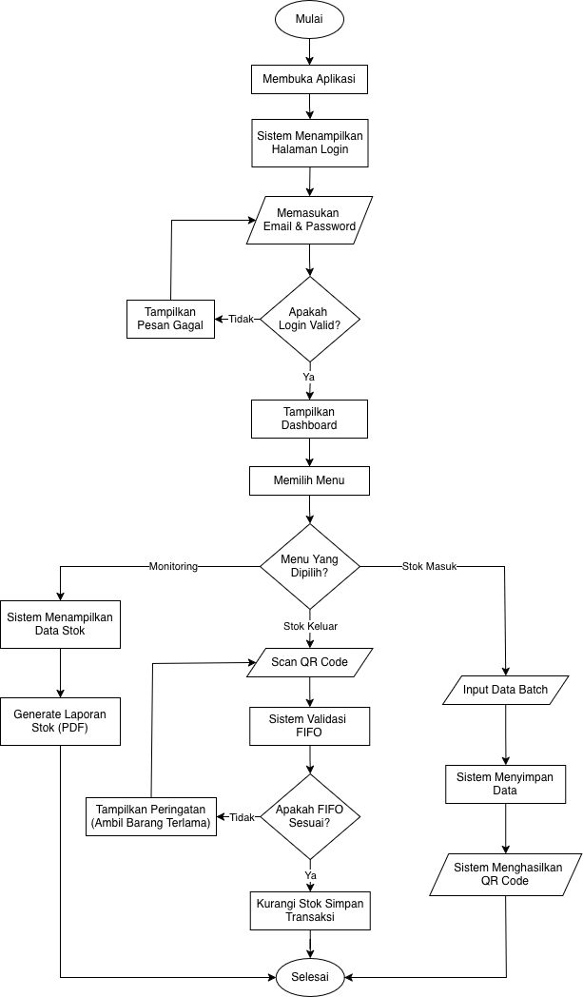
Gambar 3 . 1 Flowchart Sistem

3.5 Use Case Diagram
Use Case Diagram digunakan untuk menggambarkan interaksi antara pengguna (aktor) dengan sistem aplikasi manajemen stok berbasis mobile yang dikembangkan pada penelitian ini. Diagram ini bertujuan untuk menunjukkan fungsi-fungsi utama sistem serta hak akses masing-masing aktor yang terlibat dalam pengelolaan stok di Toko Beras Abunawas.
Pada sistem ini terdapat dua aktor utama, yaitu Pemilik Toko dan Karyawan. Pemilik Toko memiliki hak akses penuh terhadap sistem, termasuk melihat laporan stok dan melakukan manajemen hak akses pengguna. Sementara itu, Karyawan berperan dalam menjalankan aktivitas operasional harian, seperti input stok masuk dan stok keluar.
Seluruh aktor diwajibkan melakukan proses login sebelum dapat mengakses fitur-fitur yang tersedia dalam sistem. Fitur utama yang dapat diakses meliputi pengelolaan data stok, pembuatan QR Code untuk setiap batch stok, pemindaian QR Code untuk mencatat stok masuk dan keluar, serta monitoring kondisi stok secara real-time. Pada proses pengeluaran stok, sistem dilengkapi dengan mekanisme validasi metode FIFO untuk memastikan stok yang lebih lama masuk diprioritaskan terlebih dahulu. Selain itu, sistem juga menyediakan peringatan FIFO sebagai upaya pencegahan risiko kerugian akibat stok yang tidak terkelola dengan baik.
Hubungan antara aktor dan sistem serta keterkaitan antar use case digambarkan secara visual pada Use Case Diagram berikut.
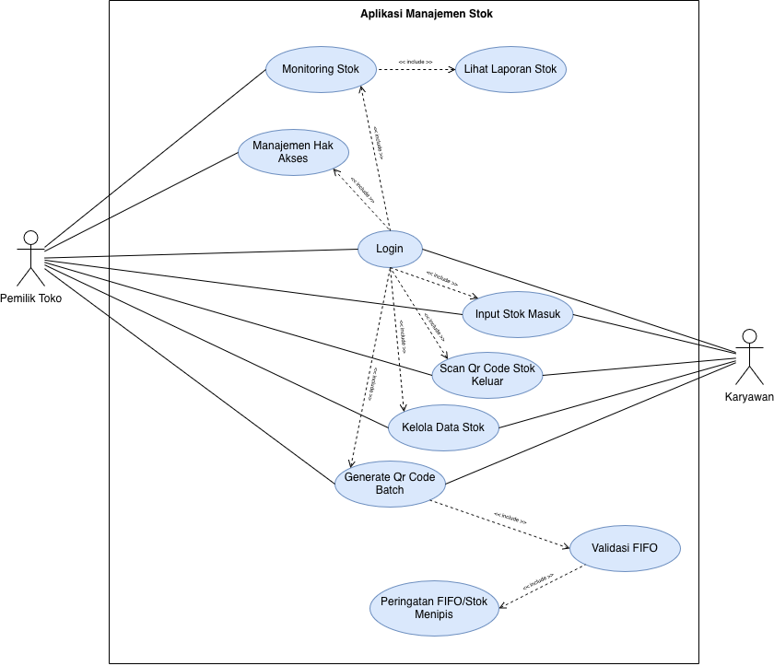
Gambar 3 . 2 Use Case Diagram Aplikasi Manajemen stok

3.6 Activity Diagram
Activity Diagram digunakan untuk menggambarkan alur aktivitas sistem dalam menjalankan suatu proses. Pada penelitian ini, Activity Diagram difokuskan pada proses pengeluaran stok beras menggunakan QR Code dengan penerapan metode First-In, First-Out (FIFO).
Proses dimulai ketika pengguna melakukan login ke dalam sistem. Setelah berhasil masuk, pengguna memilih menu scan QR Code stok keluar dan melakukan pemindaian QR Code pada batch beras yang akan dikeluarkan. Sistem kemudian melakukan validasi urutan FIFO untuk memastikan bahwa batch yang dipindai sesuai dengan urutan stok yang masuk lebih dahulu. Apabila batch tidak sesuai dengan prinsip FIFO, sistem akan menampilkan peringatan kepada pengguna. Namun, jika validasi berhasil, sistem akan mengurangi jumlah stok, mencatat riwayat transaksi, serta menampilkan notifikasi bahwa proses pengeluaran stok berhasil dilakukan. Alur aktivitas ini ditunjukkan pada Activity Diagram berikut.
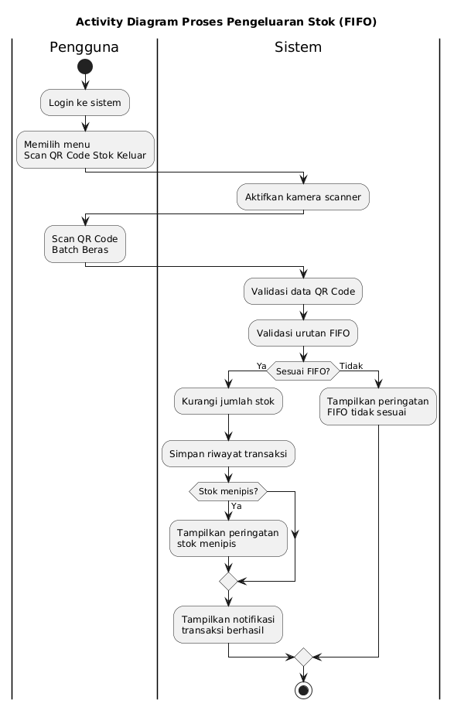
Gambar 3 . 3 Activity Diagram

3.7 Class Diagram
Class Diagram digunakan untuk menggambarkan struktur data dan hubungan antar kelas dalam aplikasi manajemen stok berbasis mobile yang dikembangkan pada penelitian ini. Diagram ini memodelkan entitas utama yang terlibat dalam pengelolaan stok, mulai dari pengguna sistem hingga proses pencatatan pergerakan stok, sehingga mendukung penerapan metode First-In, First-Out (FIFO) dan penggunaan QR Code.
Class User merepresentasikan pengguna aplikasi, yaitu pemilik toko dan karyawan, yang memiliki hak akses berbeda dalam sistem. Class Stok digunakan untuk menyimpan informasi stok secara umum, sedangkan Class Batch berfungsi untuk mengelola stok berdasarkan batch dengan informasi tanggal masuk dan jumlah stok, yang menjadi dasar penerapan metode FIFO. Class QRCode digunakan sebagai identitas unik setiap batch untuk mendukung proses pelacakan dan pemindaian stok saat proses pengeluaran barang. Selain itu, Class Transaksi digunakan untuk mencatat setiap pergerakan stok masuk dan stok keluar sebagai histori aktivitas sistem yang mendukung proses monitoring dan pelaporan.
Hubungan antar kelas menunjukkan bahwa satu data stok dapat terdiri dari beberapa batch, setiap batch memiliki satu QR Code, serta setiap aktivitas pengelolaan stok dicatat sebagai transaksi yang dilakukan oleh pengguna. Dengan perancangan class diagram ini, struktur data sistem dapat dipahami secara terintegrasi dan menjadi acuan dalam pengembangan serta pengujian aplikasi manajemen stok.

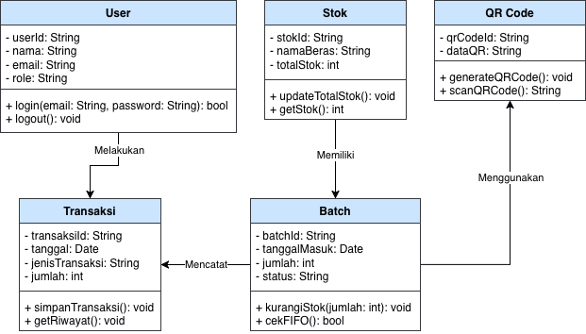
Gambar 3 . 4 Class Diagram

3.8 Design User Interface
Perancangan User Interface (UI) pada aplikasi manajemen stok berbasis mobile ini bertujuan untuk menyediakan tampilan antarmuka yang mudah digunakan, informatif, dan mendukung proses pengelolaan stok di Toko Beras Abunawas. Desain UI disusun dengan mempertimbangkan kebutuhan pemilik toko dan karyawan agar proses pencatatan stok masuk, stok keluar, serta monitoring stok dapat dilakukan secara efektif. Pada tahap ini, perancangan UI masih bersifat awal dan fleksibel, serta akan disesuaikan kembali berdasarkan kebutuhan dan umpan balik pengguna pada tahap pengembangan selanjutnya.
Tampilan aplikasi diawali dengan halaman Login sebagai pengamanan akses sistem, kemudian diarahkan ke Dashboard yang menampilkan ringkasan stok dan menu utama. Pengelolaan stok dilakukan melalui Daftar Stok dan Detail Batch yang menampilkan data stok berbasis batch sesuai metode FIFO. Pencatatan stok masuk dilakukan melalui Input Batch dengan input data manual, sedangkan pengeluaran stok dilakukan melalui Scan QR Code dan diverifikasi pada halaman Konfirmasi Barang Keluar sebelum transaksi disimpan. Rancangan UI ini diharapkan mampu mendukung pengelolaan stok secara terstruktur, meskipun desain antarmuka masih bersifat awal dan akan disesuaikan pada tahap evaluasi selanjutnya.
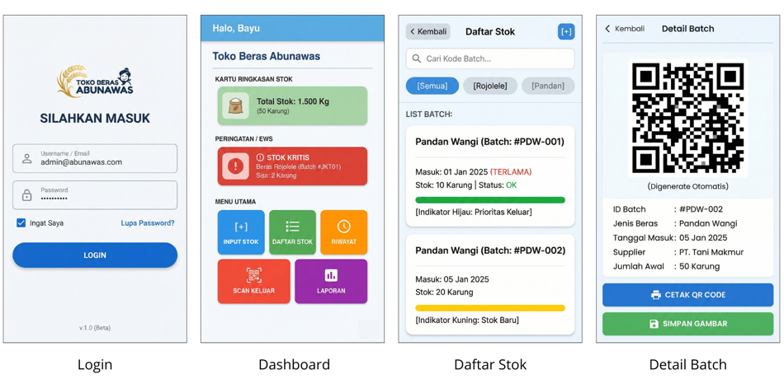
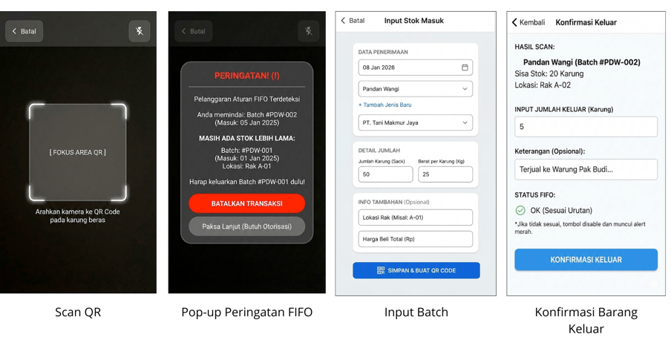
Gambar 3 . 5 Tampilan UI

DAFTAR PUSTAKA
Barcode, Pemanfaatan, Generator Pada, Aplikasi Manajemen, Inventaris Barang, Berbasis Android, Di Bpkh, Irsyad Ramadhan, and Rahmat Hafiz. 2022. “Utilization Of Barcode Generator In Android Based Inventory Management Application At BPKH 1 Medan.” Journal of Computer Science and Informatics Engineering 1(3):120–32. doi:10.55537/COSIE.V1I3.157.

Darip, Mochammad Darip, Ali Rohman, and Aflahul Aziz. 2024. “Implementasi Aplikasi Manajemen Stok Dengan Metode FIFO Untuk Optimalisasi Inventori: Studi Kasus Aziz Helmet Store.” Software Development, Digital Business Intelligence, and Computer Engineering 3(1):01–07. doi:10.57203/SESSION.V3I1.2024.01-07.

Devega, Mariza, Yuhelmi Yuhelmi, and Yuvi Darmayunata. 2024. “PEMBANGUNAN SISTEM INVENTORI APOTEK MENGGUNAKAN METODE FIFO DAN FEFO.” ZONAsi: Jurnal Sistem Informasi 6(1):159–72. doi:10.31849/ZN.V6I1.17318.

Fadhli, Mardhiah, and Annisa Marion. 2022. “Penerapan Metode Prototyping Pada Aplikasi Sentra Pelayanan Kepolisian Terpadu Berbasis Web.” Journal of Applied Computer Science and Technology 3(1):127–33. doi:10.52158/JACOST.V3I1.267.

Hardani, Sri, Belsana Butar Butar, and Yessi Rahayu Pratiwi. 2022a. “Penerapan Metode FIFO Dalam Pengembangan Sistem Informasi Persediaan Dengan Framework Scrum.” Artikel Ilmiah Sistem Informasi Akuntansi 2(1):92–98. doi:10.31294/AKASIA.V2I1.1056.

Hardani, Sri, Belsana Butar Butar, and Yessi Rahayu Pratiwi. 2022b. “Penerapan Metode FIFO Dalam Pengembangan Sistem Informasi Persediaan Dengan Framework Scrum.” Artikel Ilmiah Sistem Informasi Akuntansi 2(1):92–98. doi:10.31294/AKASIA.V2I1.1056.

Haris, Ihsanil, Kurniawan Haryo, and Endang Eni. 2023. “Optimization of Supply Chain Processes in the Retail Sector: A Data-Driven Simulation Approach for Inventory Management.” Journal of Management and Informatics 3(1):1–12. doi:10.51903/jmi.v3i1.47.

Hartono, Firman Dwi, and Yuni Sugiarti. 2022. “PERBANDINGAN METODE EQUIVALENCE PARTITIONS DAN BOUNDARY VALUE ANALYSIS PADA PENGUJIAN BLACK BOX.” Majalah Ilmiah METHODA 12(2):153–59. doi:10.46880/METHODA.VOL12NO2.PP153-159.

Ketut, I., Widhi Adnyana, Nyoman Ayu, and Nila Dewi. 2022. “PKM MONITORING HARGA POKOK PERSEDIAAN DENGAN METODE FIFO BERBASIS APLIKASI WEBSITE.” SELAPARANG: Jurnal Pengabdian Masyarakat Berkemajuan 6(2):779–83. doi:10.31764/JPMB.V6I2.8689.

Khaira, Destin Aulia. 2023. “Analisis Efektivitas Penerapan Metode EOQ Dan JIT Dalam Mengendalikan Persediaan Bahan Baku Pada UMKM Rumah Makan Padang Ujuang Pulau.” Jurnal Ilmiah Akuntansi Dan Bisnis 5(1):1–10. doi:10.51903/jiab.v5i1.984.
Nauli, Sukarno Bahat, and Riduan Riduan. 2024. “PERANCANGAN APLIKASI PERSEDIAAN BARANG MENGGUNAKAN BARCODE QUICK RESPONSE DENGAN METODE FIRST-IN FIRST-OUT BERBASIS MOBILE (STUDI KASUS: PT KOPI KENANGAN).” SENTRI: Jurnal Riset Ilmiah 3(4):2126–37. doi:10.55681/SENTRI.V3I4.2608.

Penelitian, Jejaring, Pengabdian Masyarakat, and Arthit Kittisak. 2023. “Challenges and Strategies for Inventory Management in Small and Medium-Sized Cosmetic Enterprises: A Review.” International Journal of Information Technology and Computer Science Applications 1(2):71-77–71 – 77. doi:10.58776/IJITCSA.V1I2.30.

Politeknik Negeri Sriwijaya 6 BAB II Tinjauan Putaka. n.d.

Putra, D. P., A. Wijaya, and M. Sari. 2022. “Analisis Kebutuhan Sistem Menggunakan Use Case Diagram Pada Aplikasi Manajemen.” Jurnal Sistem Informasi 10(1):45–53.

Rahman, A., and R. Hidayat. 2023. “Penerapan UML Dalam Perancangan Sistem Informasi Berbasis Mobile.” Jurnal Teknologi Informasi 11(3):210–18.

Suryanto, T., and E. Nugroho. 2021. “Pemodelan Sistem Informasi Menggunakan Unified Modeling Language.” Jurnal Informatika 8(2):120–28.

Uplenchwar, Sakshi R., Urmila S. Denge, Anurag S. Bajoriya, Sudesh A. Bachwani, and DrBabasaheb Ambedkar. 2022. “Review on Detail Information About Flutter Cross Platform.” 10. doi:10.22214/ijraset.2022.39977.

LAMPIRAN A
TABEL WAWANCARA

Keterangan | Informasi
Tempat | Toko Beras Abunawas
Pewawancara | Bayu Sukmo Adji
Narasumber | Pengelola Toko Beras Abunawas
Metode | Wawancara Terstruktur
Tanggal | 06 Januari 2026

No | Pertanyaan | Jawaban
1 | Bagaimana proses pengelolaan stok beras yang dilakukan saat ini? | Saat ini pengelolaan stok masih dilakukan secara manual dengan pencatatan sederhana, sehingga sering terjadi kesulitan dalam memantau jumlah stok dan urutan beras yang masuk.
2 | Apakah pernah terjadi kesalahan dalam pengeluaran stok beras? | Ya, sering terjadi kesalahan seperti beras lama tertinggal dan beras yang baru masuk justru dikeluarkan lebih dahulu.
3 | Apakah mengalami kesulitan mengetahui jumlah stok yang tersedia? | Iya, karena pencatatan tidak selalu diperbarui, sehingga jumlah stok sering tidak sesuai dengan kondisi di gudang.
4 | Bagaimana cara mengetahui beras mana yang lebih dulu masuk ke gudang? | Saat ini hanya berdasarkan perkiraan dan ingatan, tidak ada penanda khusus untuk membedakan batch beras.
5 | Apakah penggunaan sistem berbasis mobile dianggap membantu? | Sangat membantu, karena bisa memantau stok dengan lebih cepat dan tidak perlu mencatat secara manual.
6 | Apakah penggunaan QR Code untuk setiap batch beras diperlukan? | Diperlukan, karena QR Code dapat memudahkan identifikasi batch dan mempercepat proses pengeluaran stok.
7 | Apakah metode FIFO cocok diterapkan pada pengelolaan stok beras? | Cocok, karena beras yang masuk lebih dulu seharusnya dikeluarkan lebih dulu agar kualitas tetap terjaga.
8 | Apakah sering terjadi stok menipis tanpa disadari? | Ya, sering terjadi karena tidak ada peringatan ketika stok mulai berkurang.
9 | Apakah fitur peringatan stok menipis dibutuhkan? | Sangat dibutuhkan agar pemilik toko bisa segera melakukan pemesanan ulang.
10 | Harapan Bapak/Ibu terhadap aplikasi yang akan dikembangkan? | Aplikasi diharapkan dapat memudahkan pencatatan stok, mengurangi kesalahan, dan membantu pengambilan keputusan terkait persediaan.

LAMPIRAN B
OBJEK PENELITIAN TOKO BERAS ABUNAWAS
